[**Gâteau sucrée à la pomme de terre, sauce guérandaise au caramel salé, sans gluten**](http://cahiergourmand.canalblog.com/archives/2008/11/06/11263099.html)

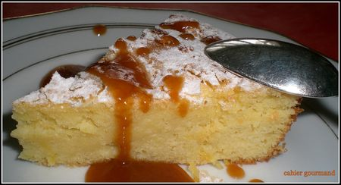

Ingredients :

*pour le gâteau*

- 300 g de pommes de terre Charlotte  
- 120 g de beurre 1/2 sel  
- 3 oeufs   
- 125 g de poudre d’amandes  
- 130 g de sucre + 20 g  
- le zeste d'un citron  
- 1 c. à café de jus de citron   
-1 cuillère à soupe de noyau de Poissy (ou tout autre alcool)   
-2 cuillères à soupe de farine pour le moule (facultatif)

*pour le caramel au beurre salé*

*- 100 g de sucre  
- 2 c. à soupe d'eau  
- 40 g de beurre aux cristaux de sel  
- 10 cl environ de crème liquide*

Preparer le gâteau :

Mettre le beurre à fondre jusqu'à obtention d'une couleur noisette. Laisser refroidir et décanter.  
Pour donner de la finesse à la poudre d'amande, la passer au moulin à café (ou au blender). Réserver.

Faire cuire les pommes de terres coupées en morceaux. Dans une eau non salée pendant environ 25 min (vérifier avec la pointe d'un couteau). Les égoutter et les passer au presse-purée. Mettre ensuite la pulpe obtenue dans un chinois et à l'aide d'une cuillère en bois, l'écraser pour obtenir une pulpe fine.  
Ajouter les jaunes d'oeufs, la poudre d'amande, 130 g de sucre. Verser doucement le beurre refroidi en évitant les impuretés déposées au fond et mélanger. Incorporer le zeste de citron ainsi que le jus, l'alcool (pouvant être remplacé par du jus de citron).  
Battre en neige les blancs et les ajouter à l'appareil.  
Beurrer et fariner (facultatif) un moule rond de 18 à  20 cm et y verser la préparation.  
Saupoudrer le gâteau des 20 g de sucre restant et mettre à cuire th 6 pendant 45 min (la pointe d'un couteau doit ressortir sèche) .

Préparer le caramel :

*Peut se faire à l'avance et se réchauffer quelques secondes au micro-onde.*  
Mettre le sucre dans une casserole à fond épais (si possible en cuivre) et ajouter 2 c. à soupe d'eau.  
Sans remuer la casserole, laisser fondre le sucre jusqu'à obtention d' un caramel blond (trop foncé, il deviendrait amer). Verser alors la crème liquide tout en remuant, celle-ci va stopper la cuisson du sucre et le caramel gardera sa couleur ambrée. Quand le mélange est bien homogène, incorporer le beurre en mélangeant.  
Verser dans une coupelle et réserver jusqu'à dégustation.